
РОССИЙСКАЯ ФЕДЕРАЦИЯ
АДМИНИСТРАЦИЯ ГОРОДСКОГО ОКРУГА ЗАКРЫТОГО
АДМИНИСТРАТИВНО-ТЕРРИТОРИАЛЬНОГО ОБРАЗОВАНИЯ
СИБИРСКИЙ АЛТАЙСКОГО КРАЯ

П О С Т А Н О В Л Е Н И Е
14.02.2020 № 74 ЗАТО Сибирский

О внесении изменений в постановление Администрации ЗАТО Сибирский от 05.12.2017 № 603 «Об утверждении Комплексной схемы организации дорожного движения городского округа ЗАТО Сибирский Алтайского края»

В соответствии с Федеральным законом от 10.12.1995 № 196-ФЗ «О безопасности дорожного движения», руководствуясь частью 11 статьи 52 Устава муниципального образования городского округа закрытого административно-территориального образования Сибирский Алтайского края, ПОСТАНОВЛЯЮ:

1. Внести в постановление Администрации ЗАТО Сибирский от 05.12.2017 № 603 «Об утверждении Комплексной схемы организации дорожного движения городского округа ЗАТО Сибирский Алтайского края» следующие изменения:
в Комплексной схеме организации дорожного движения городского округа ЗАТО Сибирский Алтайского края, утвержденной указанным постановлением:
в приложении 2 «Дислокация дорожных знаков на территории муниципального образования городского округа закрытого административно-территориального образования Сибирский Алтайского края»:
1.1. в таблице «Номенклатура дорожных знаков по улице Кедровая» пункты 5,6 изложить в следующей редакции:

«
№ п/п | Участок улицы | Наименование дорожного знака,  дорожной разметки | № знака по ГОСТ | Количество, шт. | № приложения
5 | ул. Кедровая, д.10 – ул. Кедровая, д.13 | Знак «Искусственная неровность» | 5.20 | 2 | Приложение 5
5 | ул. Кедровая, д.10 – ул. Кедровая, д.13 | Разметка, обозначающая искусственную неровность на проезжей части | 1.25 | 1 | Приложение 5
5 | ул. Кедровая, д.10 – ул. Кедровая, д.13 | Знак «Движение запрещено» | 3.2 | 1 | Приложение 5
5 | ул. Кедровая, д.10 – ул. Кедровая, д.13 | Знак «Жилая зона» | 5.21 | 1 | Приложение 5
5 | ул. Кедровая, д.10 – ул. Кедровая, д.13 | Знак «Парковка» | 6.4 | 2 | Приложение 5
5 | ул. Кедровая, д.10 – ул. Кедровая, д.13 | Табличка «Инвалиды» | 8.17 | 2 | Приложение 5
5 | ул. Кедровая, д.10 – ул. Кедровая, д.13 | Разметка, обозначающая границы стояночных мест транспортных средств | 1.1 | 2 | Приложение 5
5 | ул. Кедровая, д.10 – ул. Кедровая, д.13 | Знак «Стоянка запрещена» | 3.28 | 8 | Приложение 5
5 | ул. Кедровая, д.10 – ул. Кедровая, д.13 | Табличка «Работает эвакуатор» | 8.24 | 8 | Приложение 5
5 | ул. Кедровая, д.10 – ул. Кедровая, д.13 | Табличка «Зона действия» | 8.2.3 | 2 | Приложение 5
5 | ул. Кедровая, д.10 – ул. Кедровая, д.13 | Табличка «Зона действия» | 8.2.2 | 1 | Приложение 5
5 | ул. Кедровая, д.10 – ул. Кедровая, д.13 | Знак «Пешеходный переход» | 5.19.1 | 2 | Приложение 5
5 | ул. Кедровая, д.10 – ул. Кедровая, д.13 | Знак «Пешеходный переход» | 5.19.2 | 2 | Приложение 5
5 | ул. Кедровая, д.10 – ул. Кедровая, д.13 | Разметка, обозначающая пешеходный переход («Зебра») | 1.14.1 | 1 | Приложение 5
6 | ул. Кедровая, д.15 – ул. Кедровая, д.17 | Знак «Стоянка запрещена» | 3.28 | 3 | Приложение 6
6 | ул. Кедровая, д.15 – ул. Кедровая, д.17 | Знак «Зона с ограничениями стоянки» | 5.27 | 1 | Приложение 6
6 | ул. Кедровая, д.15 – ул. Кедровая, д.17 | Табличка «Работает эвакуатор» | 8.24 | 4 | Приложение 6
6 | ул. Кедровая, д.15 – ул. Кедровая, д.17 | Знак «Движение запрещено» | 3.2 | 1 | Приложение 6
6 | ул. Кедровая, д.15 – ул. Кедровая, д.17 | Знак «Въезд запрещен» | 3.1 | 1 | Приложение 6
6 | ул. Кедровая, д.15 – ул. Кедровая, д.17 | Знак «Искусственная неровность» | 5.20 | 2 | Приложение 6
6 | ул. Кедровая, д.15 – ул. Кедровая, д.17 | Разметка, обозначающая искусственную неровность на проезжей части | 1.25 | 1 | Приложение 6
6 | ул. Кедровая, д.15 – ул. Кедровая, д.17 | Знак «Дети» | 1.23 | 2 | Приложение 6
6 | ул. Кедровая, д.15 – ул. Кедровая, д.17 | Разметка, дублирующая знак «Дети» | 1.24.1 | 2 | Приложение 6
6 | ул. Кедровая, д.15 – ул. Кедровая, д.17 | Знак «Пешеходный переход» | 5.19.1 | 2 | Приложение 6
6 | ул. Кедровая, д.15 – ул. Кедровая, д.17 | Знак «Пешеходный переход» | 5.19.2 | 2 | Приложение 6
6 | ул. Кедровая, д.15 – ул. Кедровая, д.17 | Разметка, обозначающая пешеходный переход («Зебра») | 1.14.1 | 1 | Приложение 6
6 | ул. Кедровая, д.15 – ул. Кедровая, д.17 | Светофор Т.7 |  | 2 | Приложение 6
6 | ул. Кедровая, д.15 – ул. Кедровая, д.17 | Знак «Парковка» | 6.4 | 1 | Приложение 6
6 | ул. Кедровая, д.15 – ул. Кедровая, д.17 | Табличка «Инвалиды» | 8.17 | 1 | Приложение 6
6 | ул. Кедровая, д.15 – ул. Кедровая, д.17 | Разметка, обозначающая границы стояночных мест транспортных средств | 1.1 | 1 | Приложение 6
»;

1.2. приложения 5,6 к Номенклатуре дорожных знаков по улице Кедровая изложить в следующей редакции:

«ПРИЛОЖЕНИЕ 5
к номенклатуре дорожных знаков
по ул. Кедровая

Схема участка «ул. Кедровая, д. 10 – ул. Кедровая, д. 13»

ул. Кедровая, д. 10

ул. 40лет РВСН, д. 1а
ул. 40лет РВСН, д.1

ул. Кедровая, д. 12


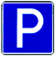

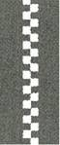
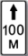

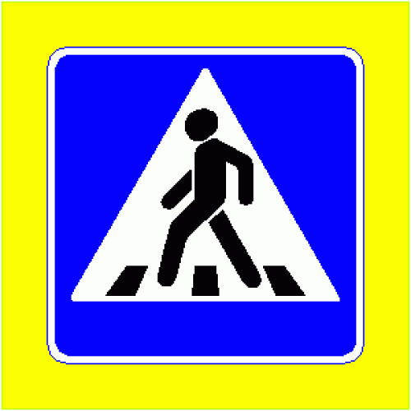



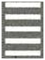

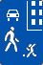
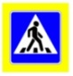
ул. Кедровая, д. 13

»;
«ПРИЛОЖЕНИЕ 6
к номенклатуре дорожных знаков
по ул. Кедровая
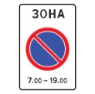
Схема участка «ул. Кедровая, д. 15 – ул. Кедровая, д. 17»

ул. Кедровая д.17

ул. Кедровая, д.15а

СОШ

ул. Кедровая д.17а

ул. Кедровая, д.15
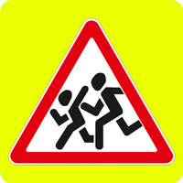

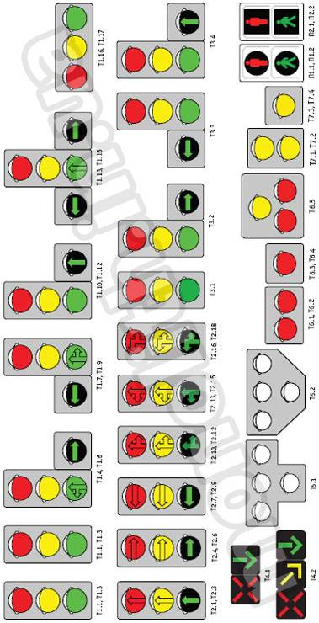
ШКОЛА
ДЕТИ
ШКОЛА
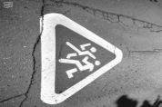
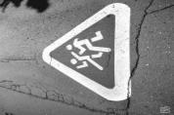
ДЕТИ
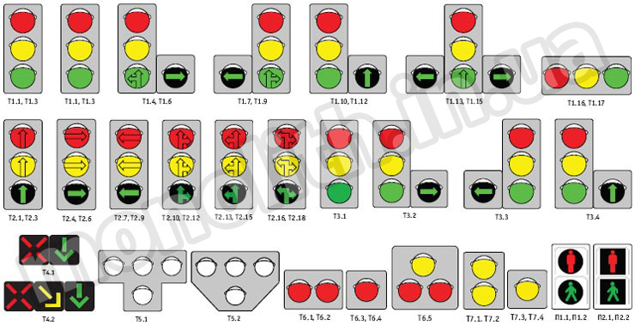
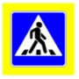
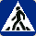

ул. Кедровая, д.14/1-4

»;
1.3. в таблице «Номенклатура дорожных знаков по улице Победы» пункты 2, 3 изложить в следующей редакции:
«
№ п/п | Участок улицы | Наименование дорожного знака,  дорожной разметки | № знака по ГОСТ | Количество, шт. | № приложения
2 | ул. Победы, д.2 - ул. Победы, д.4 | Знак «Стоянка запрещена» | 3.28 | 2 | Приложение 2
2 | ул. Победы, д.2 - ул. Победы, д.4 | Знак «Зона с ограничениями стоянки» | 5.27 | 1 | Приложение 2
2 | ул. Победы, д.2 - ул. Победы, д.4 | Табличка «Работает эвакуатор» | 8.24 | 3 | Приложение 2
2 | ул. Победы, д.2 - ул. Победы, д.4 | Табличка «Зона действия» | 8.2.4 | 1 | Приложение 2
2 | ул. Победы, д.2 - ул. Победы, д.4 | Знак «Движение запрещено» | 3.2 | 1 | Приложение 2
2 | ул. Победы, д.2 - ул. Победы, д.4 | Знак «Парковка» | 6.4 | 4 | Приложение 2
2 | ул. Победы, д.2 - ул. Победы, д.4 | Табличка «Инвалиды» | 8.17 | 4 | Приложение 2
2 | ул. Победы, д.2 - ул. Победы, д.4 | Разметка, обозначающая границы стояночных мест транспортных средств | 1.1 | 4 | Приложение 2
3 | ул. Победы, д.6 - ул. Победы, д.10 | Знак «Зона с ограничениями стоянки» | 5.27 | 1 | Приложение 3
3 | ул. Победы, д.6 - ул. Победы, д.10 | Знак «Стоянка запрещена» | 3.28 | 3 | Приложение 3
3 | ул. Победы, д.6 - ул. Победы, д.10 | Табличка «Работает эвакуатор» | 8.24 | 4 | Приложение 3
3 | ул. Победы, д.6 - ул. Победы, д.10 | Знак «Движение запрещено» | 3.2 | 1 | Приложение 3
3 | ул. Победы, д.6 - ул. Победы, д.10 | Знак «Поворот налево запрещен» | 3.18.2 | 1 | Приложение 3
3 | ул. Победы, д.6 - ул. Победы, д.10 | Знак «Парковка» | 6.4 | 5 | Приложение 3
3 | ул. Победы, д.6 - ул. Победы, д.10 | Табличка «Инвалиды» | 8.17 | 5 | Приложение 3
3 | ул. Победы, д.6 - ул. Победы, д.10 | Разметка, обозначающая границы стояночных мест транспортных средств | 1.1 | 5 | Приложение 3
»;

1.4. приложения 2,3,4 к Номенклатуре дорожных знаков по улице Победы изложить в следующей редакции:

«ПРИЛОЖЕНИЕ 2
к номенклатуре дорожных знаков
по ул. Победы

Схема участка «ул. Победы, д. 2 – ул. Победы, д. 4» 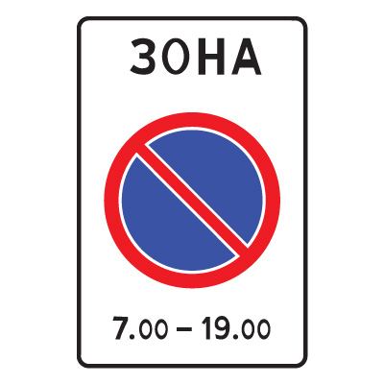»;

ул. Победы, д. 2

ул. Победы, д. 4

ул. 40 лет РВСН, д.6

«ПРИЛОЖЕНИЕ 3
к номенклатуре дорожных знаков
по ул. Победы

Схема участка «ул. Победы, д. 6 – ул. Победы, д. 10»


ул. Победы, д. 10
ул. Победы, д. 8
ул. Победы, д. 6

ул. Кедровая, д.22

»;

«ПРИЛОЖЕНИЕ 4
к номенклатуре дорожных знаков
по ул. Победы

Схема участка «КПП №3 – Центральный тепловой пункт»

».
ул. Победы, д. 5/2
КПП № 3

Центральный тепловой пункт

МУМКП

2. Управлению по муниципальным информационным ресурсам Администрации ЗАТО Сибирский (Болотникова С.Ю.) опубликовать настоящее постановление в газете «Сибирский вестник» и обнародовать на официальном интернет-сайте Администрации ЗАТО Сибирский.
3. Контроль за исполнением постановления возложить на заместителя Главы Администрации, начальника управления по строительству и архитектуре, жилищно-коммунальному хозяйству и транспорту Цалябина В.А.

Глава Администрации С.М. Драчев

